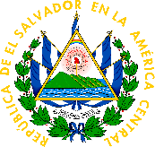
Nombre: Celebración al Adulto Mayor.
Objetivo: Que nuestros adultos mayores pasen una mañana agradables, que disfruten el día del adulto mayor.
Participación: Adultos Mayores de nuestro municipio.
Dia: 31 de enero de 2010.
Hora: 7:30am.

